ATV声音曲线调试笔记：（以TSUMV 4.1B的调试为例）

所需仪器：APx500音频分析仪、8Ω精密电阻（金黄色板上有四块电阻，每块电阻都是8Ω大小）、54200、U盘（带1Khz，0db的mp3）、带CVBS的机顶盒或者DVD；
为什么要有视频信号：没有视频信号声音出不来！
音频信号源：APx500或者U盘中的1Khz，0dB的mp3、码流；
视频信号源：54200/TG19(TV信号)、机顶盒/DVD（AV信号）、PC（电脑或871提供VGA信号）、HDMI（使用871提供或专用机顶盒）

APx500使用方法：
首先，向测试部要APx500的安装程序（大约几百M），拷贝到自己的电脑上，安装，若提示安装.NET Framwork时需要安装它；总共安装时间约20分钟，安装完毕后，
APx500的USB线接上电脑，打开APx500软件，设置如下：
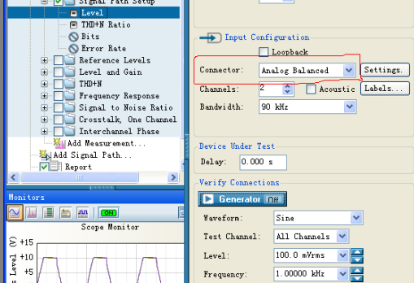
Connector需要设置为Analog Balanced.
若在USB通道下，其他参数不用设置；若在其他通道下，则下面的Level需要设置为500mVrms，并点击Generator，开始向主板发送1Khz、500mV的信号；
若打开Apx500时弹出下面的界面，说明根本没有连上电脑的USB接口，连不上当然没法测；需要换一个USB接口来接！
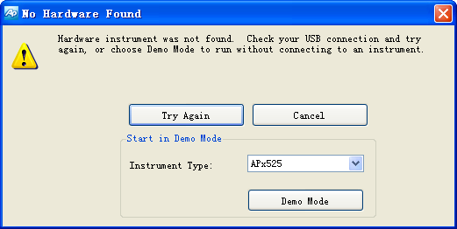

通用接线：APx的ANALOG INPUT接到8Ω精密电阻的两端，分别是左右声道；然后8Ω精密电阻的另一端接上板卡喇叭；
注意：所有通道在测试时都需要将声音打到最大，即100.
测试时需要在菜单中将AVL（自动音量）关闭；若最大幅值调节不上去（将前端放置为00FF，将8C和A8置为0，看看最大值能不能到8V），可以调一下28试试看；也可以找硬件看看！8C和A8都是越小幅值越大！同一款功放芯片的声音曲线是一样的；比如P82 V69的功放芯片是APA2614，参数是8Ω8W，那么凡是使用该芯片的所有板卡，声音曲线应该是一致的！

寄存器：BANK0x112D，其中80表示前端放，如图所示；当声音最大时若电压幅值仍然达不到标准，则需要适当增大前端放的值；建议适当选取前端放的值，设置为比标准最大值大一点点就好。（大太多的话调节低音量时幅值会降不下来）。
整数位：8C，小数位：A8。整数位的作用是粗调，小数位的作用是细调；整数位最大为0xFF（一般达到7F就已经是静音了），小数位最大为0x07（因为只有三位有效）。P82 V69的板的功放芯片是：APX2614（8Ω8W的，最大幅值为8V）

打开APx500软件很容易造成电脑发热，导致电脑自动关机，因此为了防止这种现象我通常是开启APx500软件十五分钟后马上关闭这个软件，防止电脑高温过热导致自动断电；另外，精密电阻工作时间长了，会高温发烫，甚至会烧掉垫着的胶布，这时你会闻到烧焦的气味，因此建议不用的时候将精密电阻的喇叭接口拔下来，防止过热产生意想不到的不良后果；

整数位8C中的值，仅低8位有效，比如读寄存器的值为000A，则0A为有效值；这个值就是对应代码中的0x0A；
小数位A8中的值，同样仅低8位有效，并且是低8位中的4、5、6位或者0、1、2位有效（通常是4、5、6位），比如读寄存器的值为0060，那么代码中的值应为06.

59金品代码中前端放修改处：MApp_RestoreToDefault.c中的7800行；
声音曲线修改处：MApp_Audio.c中的730行。
69代码是在一个单端的头文件中进行设置的（在MApp_Audio.c中根据板型可以找到）；
改AVL参数处：69DTMBV6.0的代码搜索：MApi_AUDIO_SetAvcThreshold（），将其中的值进行设置；这个值即BK112D的28中的D8xx，就是这个值；当前端放调节不上去（最大值达不到8V）时可以修改此值。

自动生成软件，我们通常只需要测试1、10、20、30、40、50、60、70、80、90、100即可，其余的值由软件生成。这个软件来自客服部李斌
用法：将其放入Z盘中，进入Linux命令行，进入该目录，执行./文件名，进行运行。先输入0值，即1对应的值，然后依次输入10、20、…100的值，最后会自动生成1-100的值，把它复制到代码中即可；
举例：
注意：比如我10对应的8C的值为30，A8的值为70，那么提示10Percent时，输入3070即可，其他的同理。生成的值是3007，生成的值最好10、20.。。100对一下看对不对，都是对的，就没有问题！
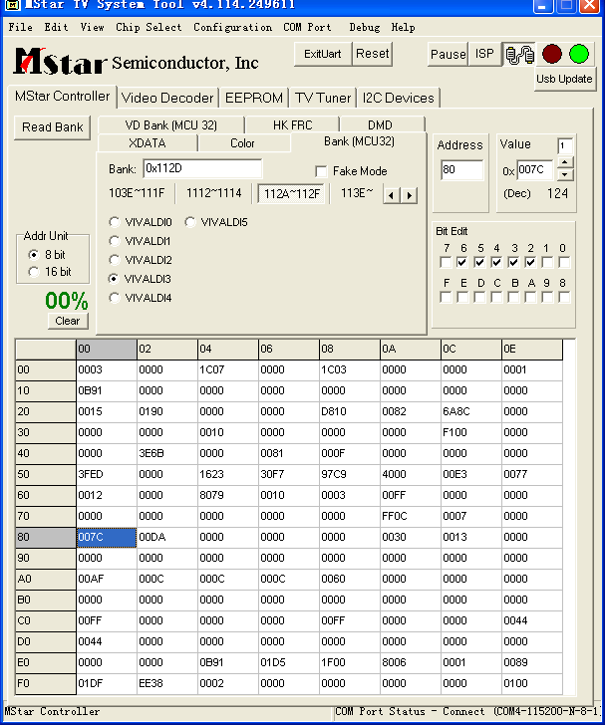
DTV：
仪器：DS303C码流仪、8Ω精密电阻、APx500、
DS303C DTV码流仪使用方法：
开机--》选择HOME->STATUS
选择Name，点击两下S1，选择Blue-1_8M.ts,按下F1进行播放即可
码流仪提供视频信号、APx500提供音频信号；
注意：Blue-1_8M.ts是单声道信号，因此精密电阻只需要接其中一个即可；

ATV：
仪器：APx500、8Ω精密电阻、54200
接线方法：APx500的USB接电脑，54200的前面的RF接口接板卡，用于提供视频信号；APx后面的ANALOG OUTPUT的Channel1和Channel2分别接上左右声道线，然后接到54200背部的Audio IN上面，用于提供音频信号；
注意：设置54200的Sound为CINCH（而不是Int），即接收来自Apx500的音频信号；
打开APx软件，提供1Khz、500mV的信号。然后调节寄存器，使值调整到标准幅值，先粗调后细调，并记录下来，共记录1、10、20、。。。、100的值即可。

AV/YPbPr：
仪器：APx500、8Ω精密电阻、DVD或机顶盒
接线方法：板卡的红白孔接上APx500的输出左右声道孔，板卡的黄孔接上DVD的CVBS接口；其他的就不说了；

USB：
仪器：APx500、8Ω精密电阻、U盘（带1Khz，0dB的mp3片源）
接线：APx500不用作输出，仅用于读数而已。

PC：
两种方法来测：
B039客户的方法：使用一分二线，一端接板卡的PC音频接口，另一端接54200的输出；将54200设置为MONO，int模式（54200内部提供声音），使用音频分析仪观看电压幅值；PC视频信号可用电脑或者带VGA接口的871均可；
本公司方法：使用APx500作为音频输出到板卡上，其他的同上；使用一分二线，一端接上板卡的PC音频口，引出的二线分别接APx的两个输出口；

HDMI：
因871和859损坏，注意：若871和859是好的，优先使用871和859来测试最好！
因此使用测试部操晓荣的机顶盒来测试，背面接上USB设置，播放1KHz、0dB的片源；机顶盒音量打到20，TV音量打到100，然后进行测试；APx500不用做音频信号源；该机顶盒是方块形的黑色比较小的一个机顶盒，上面标有WXH字样，后面有很多接口；HDMI/USB/AV/YPbPr/TV/接口。

注意：以后测声音曲线时，先问清楚客户的声音曲线的标准，否则测了也是白测，浪费时间。
心得：寄存器总是读不了，可能是和调试的线有关

